НОВАЯ СИСТЕМА ФИКСАЦИИ ЗАПЯСТЬЯ

ПЕРЧАТКИ ДЛЯ СОРЕВНОВАНИЙ BGV ESS

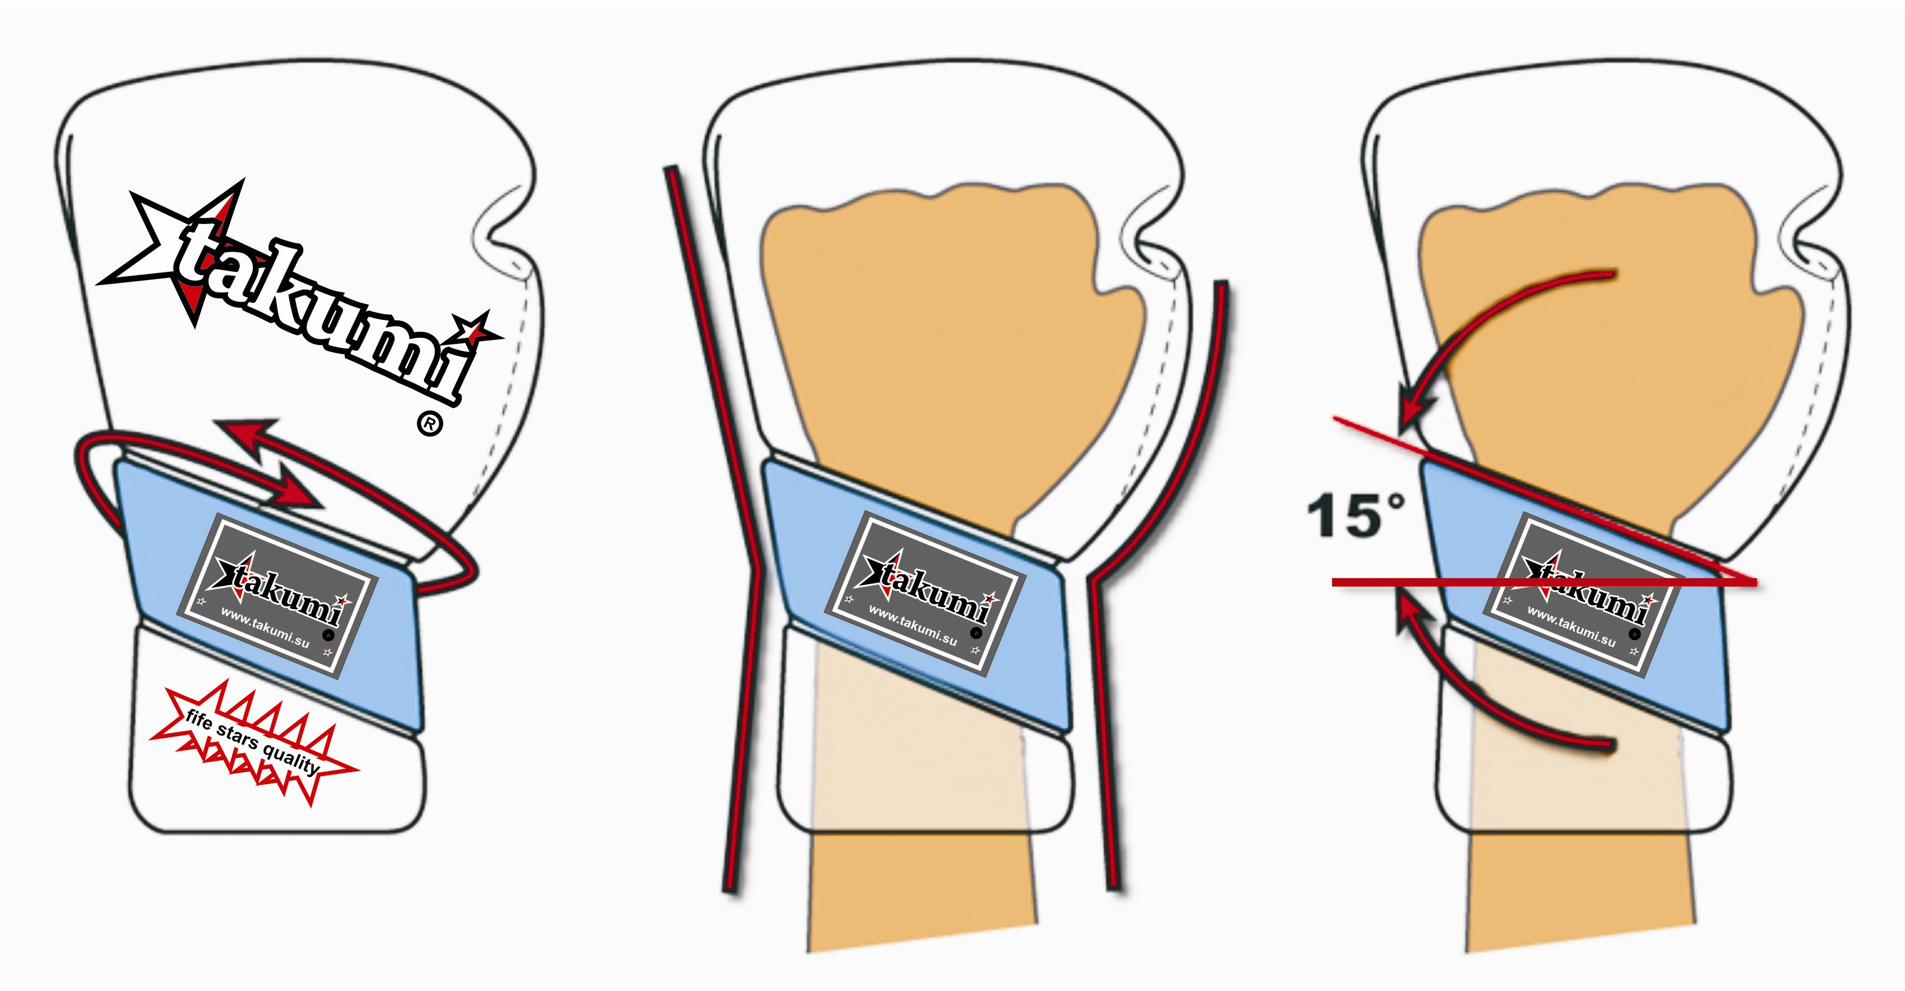

ПЕРЧАТКИ ДЛЯ ТРЕНИРОВОК BGV ELTS

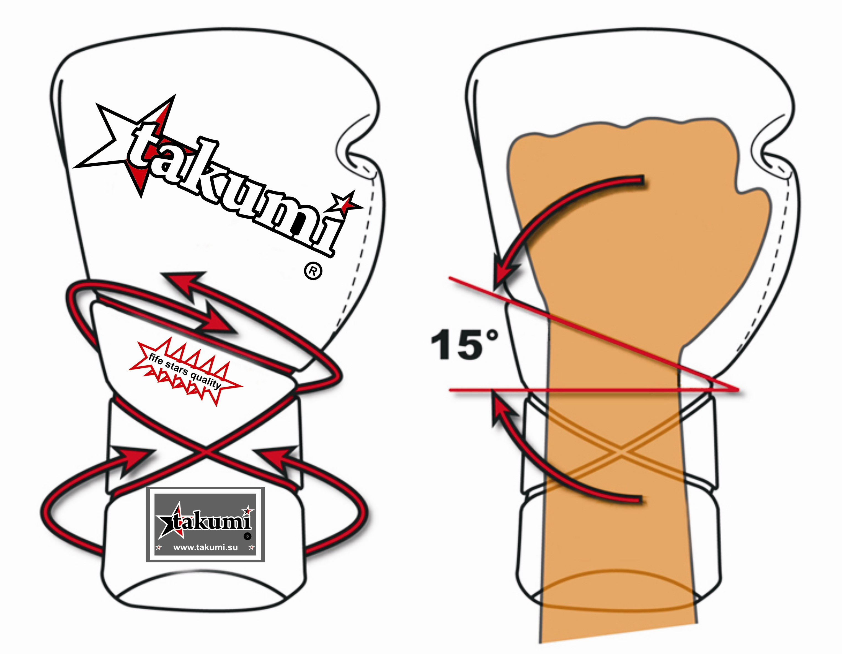

Предварительные заказы по адресу: takumicombat@gmail.com

